
ประกาศสถานีตำรวจภูธรหนองบัวเหนือ
เรื่อง ประกาศผู้ชนะการเสนอราคา ซื้อวัสดุสำนักงาน โดยวิธีเฉพาะเจาะจง
--------------------------------------------------------------------
ตามที่สถานีตำรวจภูธรหนองบัวเหนือ ได้มีโครงการ ซื้อวัสดุสำนักงาน โดยวิธีเฉพาะเจาะจง นั้น
วัสดุสำนักงาน จำนวน 1 ชุด 2 รายการ ผู้ได้รับการคัดเลือก ได้แก่ ร้านแก้ว แสตมป์ แอนด์ ปริ้นติ้ง โดยเสนอราคา เป็นเงินทั้งสิ้น 1,030 บาท (หนึ่งพันสามสิบบาทถ้วน) รวมภาษีมูลค่าเพิ่มและภาษีอื่น ค่าขนส่ง ค่าจดทะเบียน และค่าใช้จ่ายอื่นๆ ทั้งปวง
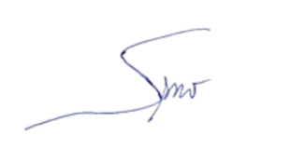
ประกาศ ณ วันที่ 18 มีนาคม พ.ศ. ๒๕๖8

พันตำรวจโท
( สุรพงษ์ รัตนาวงศ์ )
สารวัตรสถานีตำรวจภูธรหนองบัวเหนือ

ประกาศสถานีตำรวจภูธรหนองบัวเหนือ
เรื่อง ประกาศผู้ชนะการเสนอราคา ซื้อน้ำมันเชื้อเพลิง โดยวิธีเฉพาะเจาะจง
--------------------------------------------------------------------
ตามที่สถานีตำรวจภูธรหนองบัวเหนือ ได้มีโครงการ ซื้อน้ำมันเชื้อเพลิง โดยวิธีเฉพาะเจาะจง นั้น
น้ำมันแก๊สโซฮอล์ 75 จำนวน 850.00 ลิตร และ น้ำมันดีเซล จำนวน 2,795.22 ลิตร จำนวน 2 รายการ ผู้ได้รับการคัดเลือก ได้แก่ นางสาวธนาภร กาญจนะการุณ โดยเสนอราคา น้ำมันแก๊สโซฮอล์ 75 ราคาต่อหน่วย 40.00.- บาท เป็นเงินทั้งสิ้น 14,250.- บาท น้ำมันดีเซล ราคาต่อหน่วย 33.45.- บาท เป็นเงินทั้งสิ้น 42,000.- บาท รวมเป็นเงินทั้งสิ้น 56,250.00.- บาท (หนึ่งแสนสองหมื่นเจ็ดพันห้าร้อยบาทถ้วน) รวมภาษีมูลค่าเพิ่มและภาษีอื่น ค่าขนส่ง ค่าจดทะเบียน และค่าใช้จ่ายอื่นๆ ทั้งปวง
ประกาศ ณ วันที่ 7 มีนาคม พ.ศ. ๒๕๖8
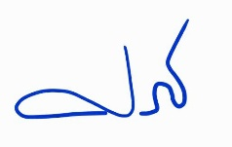
พันตำรวจโท
( ศุภิชัย กันหา )
สารวัตรสถานีตำรวจภูธรหนองบัวเหนือ

